BACCALAURÉAT GÉNÉRAL

Épreuve pratique de l’enseignement de spécialité physique-chimie
Évaluation des Compétences Expérimentales

Cette situation d’évaluation fait partie de la banque nationale.

ÉNONCÉ DESTINÉ AU CANDIDAT

NOM : | Prénom :
Centre d’examen : | n° d’inscription :

Cette situation d’évaluation comporte quatre feuilles individuelles sur lesquelles le candidat doit consigner ses réponses.
Le candidat doit restituer ce document avant de sortir de la salle d'examen.

Le candidat doit agir en autonomie et faire preuve d’initiative tout au long de l’épreuve.
En cas de difficulté, le candidat peut solliciter l’examinateur afin de lui permettre de continuer la tâche.
L’examinateur peut intervenir à tout moment, s’il le juge utile.
L’usage de calculatrice avec mode examen actif est autorisé. L’usage de calculatrice sans mémoire « type collège » est autorisé.

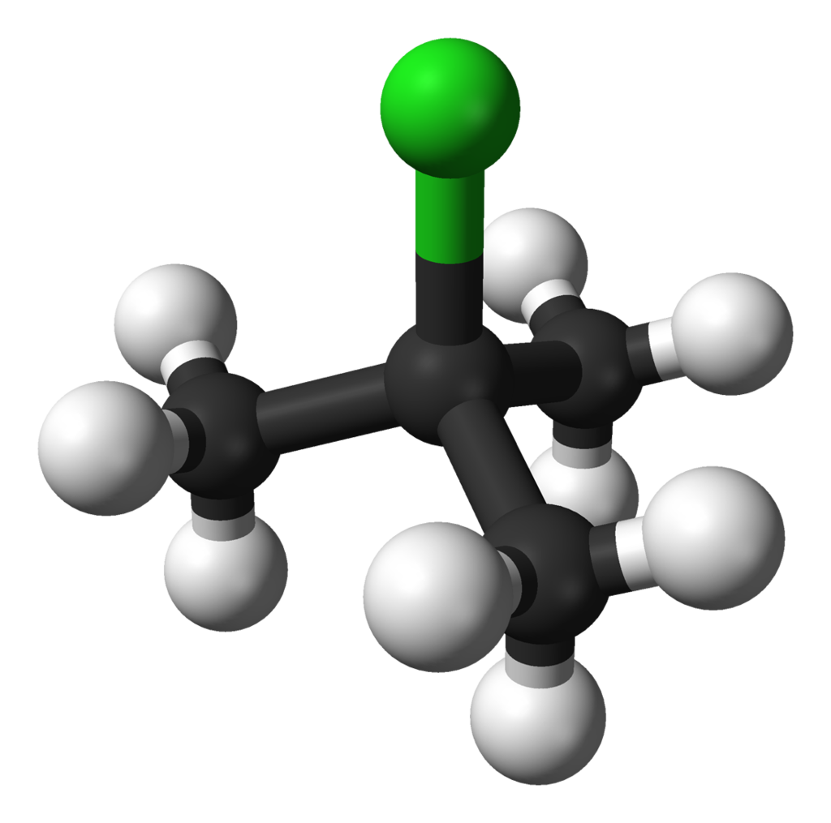
CONTEXTE DE LA SITUATION D’ÉVALUATION

Le chlorure de tertiobutyle est l'halogénoalcane de formule (CH₃)₃C-Cℓ. C'est un liquide incolore
et inflammable. Il est peu soluble dans l'eau, dans laquelle il peut subir une hydrolyse pour former du 2-méthylpropan-2-ol.
Il est utilisé industriellement comme solvant pour les peintures, comme précurseur d'autres composés organiques (antioxydant, parfum…).

Le but de cette épreuve est de déterminer le temps de demi-réaction et l’ordre de la réaction de disparition du chlorure de tertiobutyle lors de l’hydrolyse.

INFORMATIONS MISES À DISPOSITION DU CANDIDAT

Réaction d’hydrolyse du chlorure de tertiobutyle

La réaction d’hydrolyse du chlorure de tertiobutyle est modélisée par l’équation de réaction suivante :
(CH₃)₃C-Cℓ(aq) + 2 H₂O(ℓ) → (CH₃)₃C-OH(aq) + H₃O⁺(aq) + Cℓ–(aq)

Cette hydrolyse est réalisée dans un mélange eau/éthanol (50/50 en volume).

Concentration en quantité de matière et conductivité σ

La conductivité s’exprime par la formule : $\text{σ} \text{= }\text{k} \text{·} \frac{\text{x}}{\text{V}}$
avec σ la conductivité en mS·cm^{–1}
x l’avancement de la réaction en mol
V le volume en litres
k une constante en L·mS·mol^{–1}·cm^{–1}

La concentration en quantité de matière en chlorure de tertiobutyle s’exprime par la relation :
$$\text{c}\left(\text{t}\right)\text{ = }{\text{c}}_{\text{0 }}\text{- }\frac{\text{x}}{\text{V}}\text{ = }{\text{c}}_{\text{0 }}\text{- }\frac{\text{σ}}{\text{k}}$$
avec c concentration en mol·L⁻¹
${\text{c}}_{\text{0} }$ la concentration initiale en mol·L⁻¹

Vitesse volumique

En première approximation, la vitesse volumique de disparition s’exprime par la relation : v_{R}(t_{i}) = $\left|\frac{\text{d}\text{c}}{\text{dt}}\right|$ = $\left|\frac{\text{c}\left({\text{t}}_{\text{i+1}}\right)\text{-}\text{c(}{\text{t}}_{\text{i}}\text{)}}{{\text{t}}_{\text{i+1} } \text{-} {\text{t}}_{\text{i}}}\right|$

Avec v_{R}(t_{i}) vitesse volumique de disparition d’un réactif R en mol·L⁻¹ par minute
c concentration de R (mol·L⁻¹)
t temps en minutes

Loi de vitesse

La vitesse volumique de disparition v_{R} est liée à la concentration c du réactif R.
Déterminer l’ordre d’une réaction par rapport au réactif R revient à trouver le lien entre la vitesse volumique de disparition du réactif et sa concentration lorsque les autres réactifs sont en large excès.

Graphiques représentant l’allure de l’évolution de la vitesse volumique de disparition
en fonction de la concentration en réactif R
Ordre 0 | Ordre 1 | Ordre 2
v_{R} = K₀ | v_{R} = K₁·c | v_{R} = K₂·c²
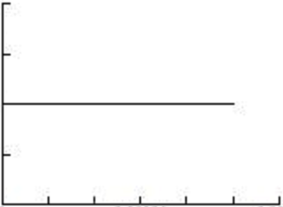 | 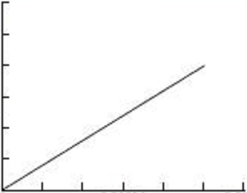 | 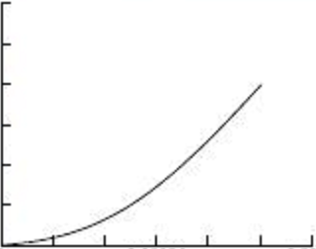

Dans ces trois graphiques, la vitesse volumique de disparition v_{R} est portée en ordonnée, et la concentration c en réactif R est portée en abscisse. K₀, K₁, K₂ sont des constantes.

TRAVAIL À EFFECTUER

- Mise en œuvre du protocole (30 minutes conseillées)

Mettre en œuvre le protocole expérimental suivant, permettant le suivi cinétique de la réaction d’hydrolyse du chlorure de tertiobutyle par mesure de la conductivité :
- Dans un bécher de 200 mL, introduire 100 mL de mélange eau/éthanol.
- Placer le bécher sur un agitateur magnétique et introduire un barreau aimanté dans la solution.
- Placer la sonde du conductimètre dans la solution.
- Noter la valeur de la conductivité initiale.
- Introduire 1,0 mL de chlorure de tertiobutyle et déclencher le chronomètre.
- Agiter la solution pendant 30 secondes ; ne plus agiter ensuite.
- Noter la valeur de la conductivité toutes les minutes pendant 5 minutes.

Reporter les mesures de conductivité du mélange dans le tableau suivant :

t (min) | 0 | 1 | 2 | 3 | 4 | 5 | 6 | 7 | 8 | 9
σ (mS/cm) |  |  |  |  |  |  | …. | …. | …. | ….

10 | 11 | 12 | 13 | 14 | 15 | 16 | 17 | 18 | 19 | 20
…. | …. | …. | …. | …. | …. | …. | …. | …. | …. | ….

25 | 30 | 35 | 40 | 45 | 50 | 55 | 60 | 65 | 70 | 85
…. | …. | …. | …. | …. | …. | …. | …. | …. | …. | ….
À l’aide du tableur-grapheur, tracer la courbe σ = f(t), puis déterminer la conductivité maximale σ_{max}.
…………………………………………………………………………………………………..……….………..………………..
Déterminer le temps de demi-réaction.
…………………………………………………………………………………………………..……….………..………………..

Déterminer la valeur de la constante k sachant que la concentration initiale c₀ en chlorure de tertiobutyle est de 9,1×10^{–2} mol·L^{– 1} et que la réaction d’hydrolyse est totale dans les conditions de l’expérience.
…………………………………………………………………………………………………..……….………..………………..
…………………………………………………………………………………………………..……….………..………………..
…………………………………………………………………………………………………..……….………..………………..
…………………………………………………………………………………………………..……….………..………………..

À l’aide du tableur-grapheur, déterminer les valeurs de la concentration en chlorure de tertiobutyle et compléter le tableau suivant. Ces valeurs serviront dans le paragraphe 2.

t (min) | 0 | 10 | 20 | 30 | 40 | 50 | 60
c (mol·L^{–1})

APPEL n°1
Appeler le professeur pour lui présenter les résultats expérimentaux
ou en cas de difficulté

- Vitesse volumique de disparition (20 minutes conseillées)

Le programme vitesse_a_completer.py permet de tracer la courbe de la vitesse volumique de disparition en fonction de la concentration.

- Compléter la ligne 7 du programme vitesse_a_completer.py.

- Compléter le programme ligne 13 pour calculer la vitesse volumique de disparition.
La concentration y est notée c[i] et le temps t[i].

La commande plt.axis permet de définir les abscisses et ordonnées minimales et maximales du graphique (x_{min}, x_{max}, y_{min}, y_{max}).

- Compléter le programme ligne 24 pour indiquer ces valeurs.

- Compléter le programme lignes 25 et 26 pour indiquer les noms et unités des valeurs sur les axes.

APPEL n°2
Appeler le professeur pour lui présenter les résultats expérimentaux
ou en cas de difficulté

- Ordre de la réaction (10 minutes conseillées)

Exécuter le programme et déterminer l’ordre de la réaction d’hydrolyse du chlorure de tertiobutyle.
…………………………………………………………………………………………………..……….………..………………..
…………………………………………………………………………………………………..……….………..………………..

À l’aide des informations mises à disposition expliquer pourquoi le deuxième réactif, l’eau, n’intervient pas dans la détermination de l’ordre de la vitesse volumique de disparition.
…………………………………………………………………………………………………..……….………..………………..
…………………………………………………………………………………………………..……….………..………………..

Défaire le montage et ranger la paillasse avant de quitter la salle.

